Grib en fantastisk mulighed for alle tiders lejr og meld dig til årets Sommerlejr. Det bliver en rigtig friluftslejr… Glæd dig! Det gør vi 😊

FDF Grenaa deltager i år på fælleslejr på Sletten sammen med 8 andre FDF-kredse fra hele Danmark. Sommerlejren bliver afholdt på FDFs kæmpe friluftsområde, FDF Friluftscenter Sletten, der indeholder alt til friluftslivet og masser af plads!
På sommerlejren kommer du også til at opleve, hvordan man kan bo midt i naturen og nyde godt af alle dens fantastiske og spændende muligheder. Du kan også møde nye/gamle venner fra hele landet.
Vi skal sove i telt sammen med FDFvennerne fra vores egen kreds, men opleve aktiviteterne sammen med de øvrige kredse.

Friluftscenter Sletten, hvor sommerlejren afholdes, er FDFs store friluftscenter i hjertet af det smukke Søhøjland midt i Jylland.
Derfor bliver aktiviteterne på sommerlejren naturligvis også alt sammen noget med omdrejningspunkt i friluftslivet og den smukke natur.
Konkret bliver det sådan, at lederne på lejren melder deres børn ind på valgfrie aktiviteter, som for eksempel naturværksted, vandkampsland og GPS-løb. Der bliver også mulighed for, at kredsen kan tage på udflugt til fx Himmelbjerget.

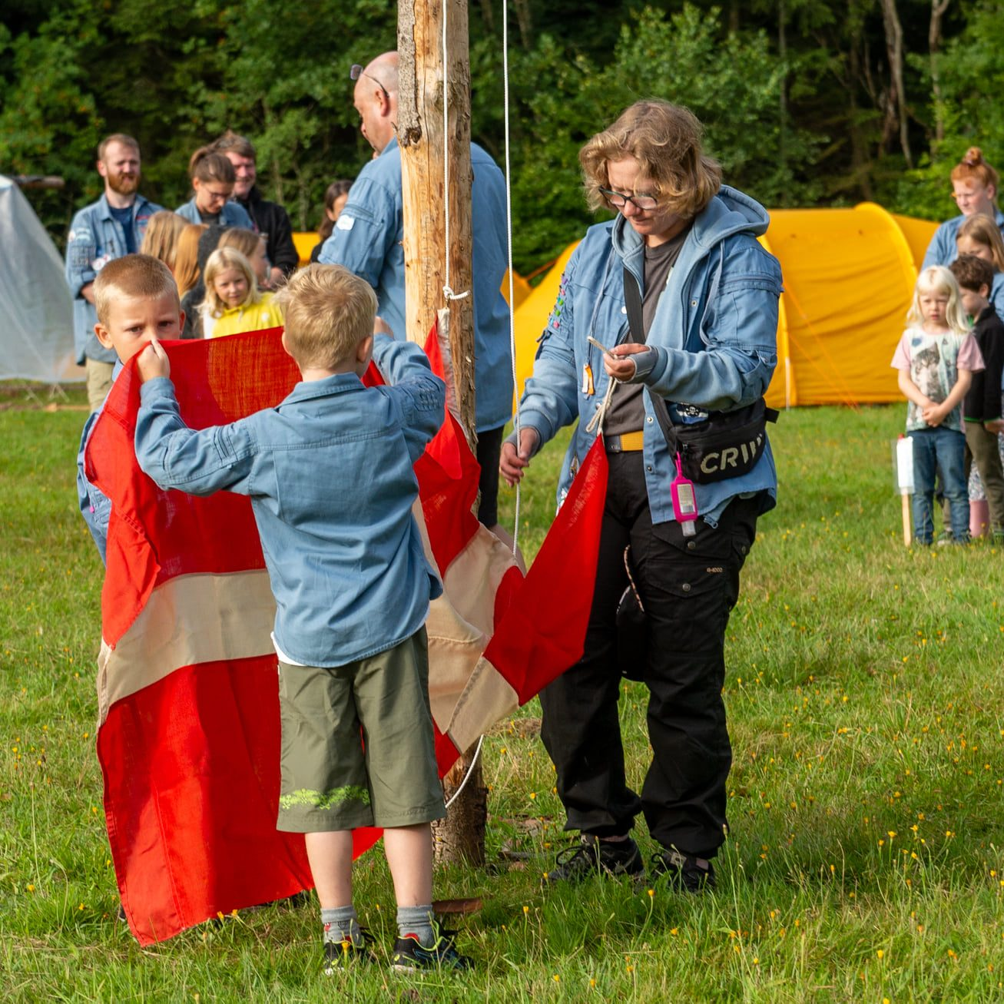
Mest til forældre… Praktiske oplysninger

Tidspunkt
Søndag i uge 26 til fredag i uge 27 - 2024

Overnatning og spisning
Alle sover i telt. Der er adgang til huse med toiletter og bad. Spisning foregår i et fællestelt, som bliver sat op på pladsen. Er det første gang dit barn sover i telt, så snak gerne med lederne i kredsen om det, så bliver det en god og positiv oplevelse for alle.

Sted
Knøsmarken på FDF Friluftscenter Sletten
Fælles sommerlejr – FDF Grenaa
Bøgedalsvej 30
8680 Ry

POST: vi opfordrer til at alle forældre skriver et eller flere breve på forhånd og afleverer det til lederne, så vi kan udlevere brevene dernede. Noter gerne uden på kuverten brevet skal udleveres. Det er ikke muligt at sende brev med postvæsenet, da de ikke kan nå at komme frem imens vi er på lejren

Besøgsdag: vi vil rigtig gerne have besøg onsdag den 3.juli som er ”kredsens dag”. Her går vi på tur til Himmelbjerget om eftermiddagen og forældre er velkomne til at gå med. Ellers kan I komme på besøg efter vi er kommet hjem fra Himmelbjerget og har spist aftensmad kl. 18. Forældre skal selv sørge for aftensmaden.

Nødtelefon under lejren
Slettens aktivitetschef FDF Grenaas lejransvarlig
Tomas B. Kolind Vilstrup Mads Møller Madsen
86 84 57 59 (mobil) 60 22 11 46

Forældremøde om lejren:
torsdag den 16.maj kl 18.15 i kredshuset på Øster allé

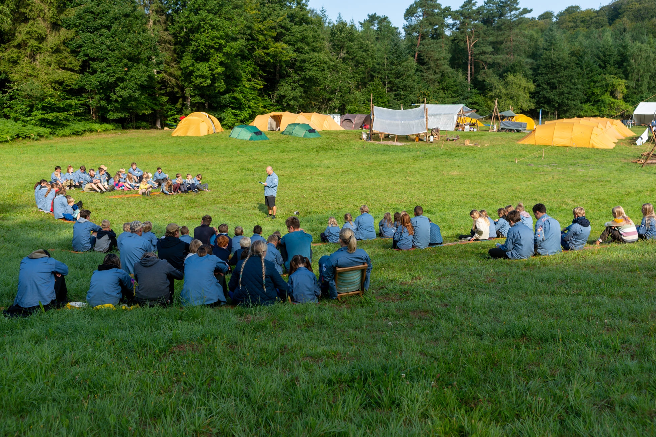

Pris: 800 kr.
Betales ved tilmelding på Medlemsservice
Senest den: 6. juni 2024

Afgang: 30.juni kl. 10.45
Vi mødes ved kredshuset på Øster allé
Kl. 10.45 og kører samlet i bus derned
Husk madpakke. Den spiser vi når vi ankommer til Sletten

Hjemkomst: 5. juli kl. 15.15
Vi er hjemme igen ved kredshuset
Fredag den 5. juli 2024 Ca. kl. 15.15

Tilmelding til Sommerlejr 202

Tilmelding sker via medlemsservice
– brug QR koden og kom hurtigt til forsiden

Find også pakkeliste og link med kørselsvejledning til besøgsdagen under arrangementet i medlemsservice

Sommerlejr 2024
Søndag i uge 26 til fredag i uge 27

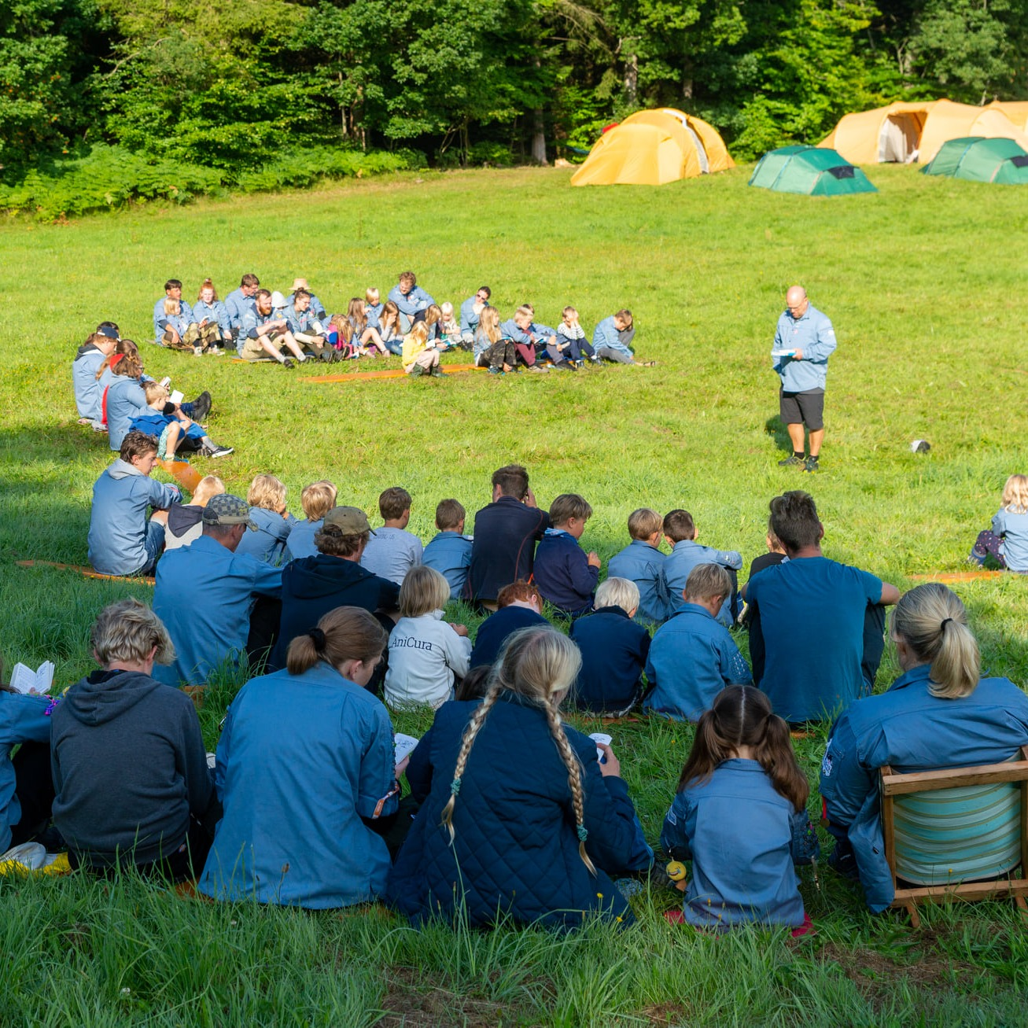

På
Friluftscenter Sletten



